Заседание №1
районного учебно-методического объединения
учителей физики и астрономии
Тема: «Организация образовательного процесса по предметам «Физика», «Астрономия» в 2023/2024 учебном году».
Форма проведения: инструктивно-методическое совещание

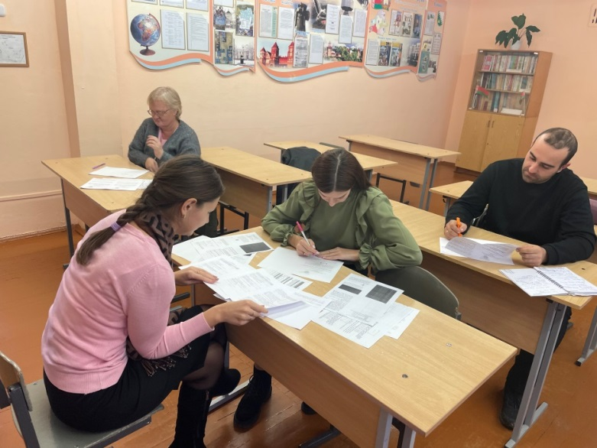

Заседание №2
районного учебно-методического объединения
учителей физики и астрономии
Тема: «Учебно исследовательская деятельность по физике и астрономии как ресурс единства обучения, воспитания и развития личности учащихся» Форма проведения: семинар-практикум.

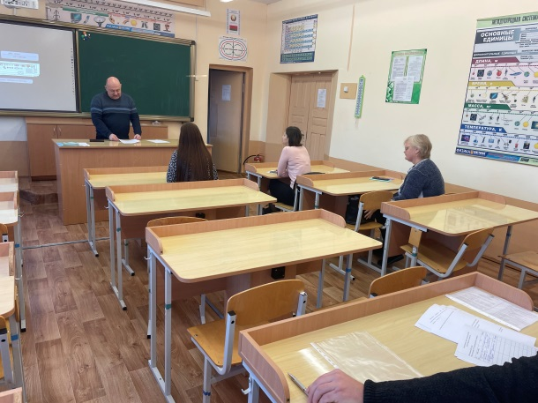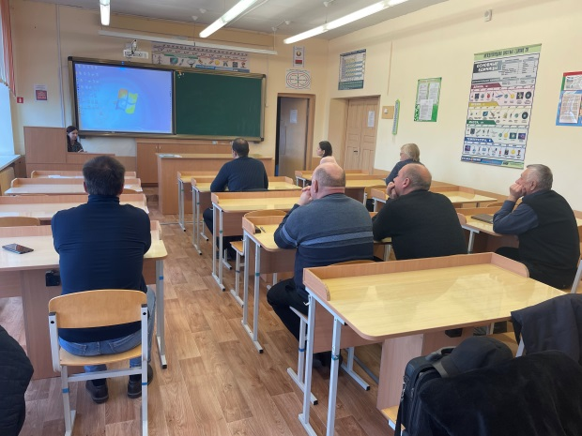

Заседание №3
районного учебно-методического объединения
учителей физики и астрономии
Тема: «Формирование естественно-научной грамотности учащихся средствами учебного предмета «Физика».
Форма проведения: семинар-практикум.

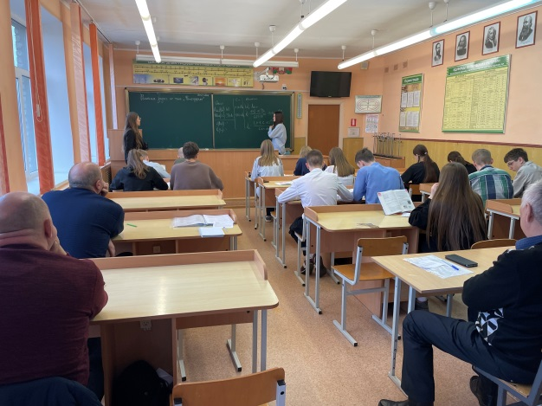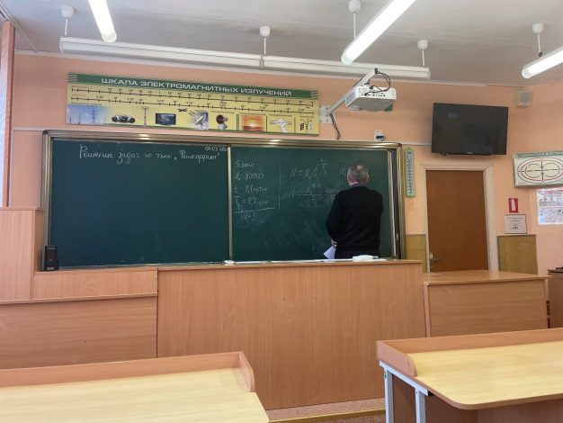

Заседание №4
районного учебно-методического объединения
учителей физики и астрономии

Тема: «Развивающая роль школьного физического эксперимента как средство формирования функциональной грамотности учащихся».
Форма проведения: семинар панорама опыта

